Internationale
KLEMENSWALLFAHRT 2022
nach Taßwitz
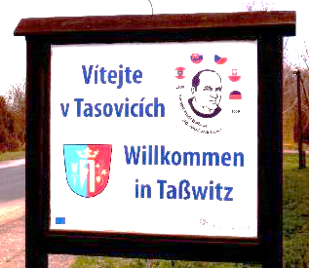
(Geburtsort des hl. Klemens Maria Hofbauer)
Samstag, 3. September
11:00 Uhr: Festgottesdienst
in der Klemenskirche in Taßwitz
Wallfahrtsleiter:
Abt Columban Luser OSB,
Stift Göttweig
Musikalische Begleitung:
Schwestern "Königin der Apostel".
Anschl. Agape im Kloster der Redemptoristen

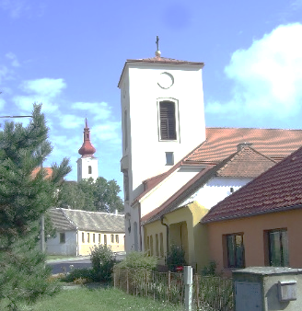
Mitfahrgelegenheit mit einem Sonderbus:
Abfahrten: Wien-Hernals, Marienkirche,
Clemens-Hofbauer-Platz: 8:30 Uhr,
bzw. Schwedenplatz: 8:45 Uhr.
Kurzer Stopp beim Einkaufzentrum Klein Haugsdorf
Wallfahrtsmesse in Taßwitz; anschl. Agape.
Rückfahrt nach Wien: über Zwingendorf:
Besuch des Dorfmuseum" und der "Joslowitzer Heimatstuben".
Anschl.: kurzer Einkehrschwung in einem "Buschenschank".
Ankunft: ca. 18:00 Uhr: Wien/Hernals und anschl. Schwedenplatz.
Fahrpreis: Euro 40.— (Fahrt und Agape in Taßwitz)
Anmeldung bis zum 29. August an:
SEKRETARIAT KLEMENS HOFBAUER-Komitee: Willy und Renate Prokop,
0676/6194676 – prokopwilhelm@gmail.com

St. Klemens Hofbauer-Komitee
www.klemens-komitee.at
Clemens-Hofbauer-Platz 13/2, 1170 Wien
(Redemptoristenkolleg)
info@klemens-komitee.at

